**PRÉ-PROPOSTA PARA O PROJETO DE SOFTWARE**

1. **DADOS DE IDENTIFICAÇÃO**
   1. **Descrição do Projeto**

Sistema para controlar setor interno de uma imobiliária, através do uso de tarefas.

* 1. **Responsável pelo Projeto**

Igor Camargo Moiano

igor.moiano@hotmail.com

1. **OBJETIVOS**

O sistema tem como principal objetivo ser capaz de manter o controle de fluxo de atividades individual de colaboradores, também disponibilizando acesso restrito a funcionalidades para determinados níveis de cada membro. As tarefas serão armazenadas de forma que possam ser atribuídas a determinados membros. Sendo assim mantendo um histórico das atividades cotidianas realizadas.

1. **ESPECIFICAÇÃO DOS REQUISITOS** 
   1. **Método de Levantamento de Requisitos**

Os requisitos serão coletados através da perspectiva de um(a) gerente de uma imobiliária, pois este cargo tende a definir tarefas e realizar tarefas, sendo assim serão realizadas perguntas quanto a tipos de atividades o(a) entrevistado(a) tende a realizar e a definir para que seus subordinados tenham de realizar, juntamente informações necessárias para a realização da tarefa.

* 1. **Lista de funcionalidades**

|  |  |  |  |
| --- | --- | --- | --- |
| **Número de ordem** | **Funcionalidade** | **Necessidades** | **Benefícios** |
| 1 | Cadastrar  gerente | Seu cadastro será realizado por um gerente já pré-cadastrado, e todas as outras demais funcionalidades responsáveis pelo gerenciamento do gerente fica responsável pelos de mesmo cargo. Utilizara a mesma interface de cadastro de um contribuinte, alterando apenas o tipo do membro na equipe. | Dessa forma o sistema fica sobre total controle dos gerentes, garantindo segurança quanto as informações do sistema. |
| 2 | Cadastrar contribuinte | Somente um gerente será responsável pelo cadastro de um contribuinte, assim como todo o seu gerenciamento, quando a alteração, e exclusão. Utilizara a mesma interface de cadastro de um gerente, alterando apenas o tipo do membro na equipe. | Os contribuintes ficam responsáveis apenas pela realização de suas tarefas, sem ter que se envolver com o gerenciamento dos mesmo de seu cargo, e garante que os dados não serão alterados por outros membros da equipe que não sejam gerentes. |
| 3 | Controlar tarefas | Saber quais tarefas devem ser realizadas. | Agilidade na definição de tarefas, diminuindo a necessidade da pessoa física definir as tarefas. Identifica o que cada usuário esta fazendo e qual atividade deve realizar, tornando o processo de resolução das atividades de forma organizada. |
| 4 | Controlar membros equipe | Fornece informações de cada contribuinte ou gerente do sistema. | Mostrando suas devidas informações cadastradas no sistema, disponibilizando alteração de dados e exclusão para membros do tipo gerente. |
| 5 | Gerar histórico geral de todas as tarefas | Quando um gerente precisar se ausentar por algum motivo, com o histórico será possível verificar as tarefas realizadas. | Sendo assim um novo gerente que assumir o cargo não ficara dependente da pessoa física que assumia a função anterior a ele explicar suas tarefas e o que deve ser realizado. |

1. **ESTUDO DE VIABILIDADE**

O sistema pode ser implementado utilizando a linguagem de programação Php e Jquery, pois grande parte dos sistemas imobiliários como Jetimob em Santa Maria tende a utilizar Php para desenvolvimento Web. Devido o contato próximo a um(a) gerente a coleta de requisitos será o mais próximo possível de situação real, tornando a ferramenta algo que será utilizado no contexto de uma determinada imobiliária.

1. **PLANO DE ATIVIDADES E CRONOGRAMA**
   1. **Estudo de tecnologia**

Foi definida uma media em dias para retomar os conceitos de php, php orientado a objetos e aprender Jquery, que ocorrera junto com o decorrer do projeto, visando terminar a revisão e o aprendizado antes do desenvolvimento da ferramenta final.

* 1. **Pré-proposta**

A pré-proposta está sendo desenvolvida baseada nas necessidades de um setor imobiliário, este que possui problemas quanto sua organização de suas tarefas internas.

* 1. **Projeto de Software**

Será feito o levantamento de requisitos necessários para o desenvolvimento do sistema, juntamente com seus devidos diagramas e definição da estrutura do banco de dados. Visando ao termino desta etapa ser possível apresentar imagens que represente um protótipo inicial do sistema. O protótipo será desenvolvido primeiramente utilizando ferramentas para desenhar a versão inicial, para que após uma estruturação visual do sistema, definir se a interface condiz com as necessidades do cliente.

* 1. **Protótipo**

Após a aprovação da interface pelo cliente, será desenvolvido um protótipo mais próximo da ferramenta final, já sendo implementado utilizando html, css e php. Visando verificar se todos os requisitos estão sendo atendidos.

* 1. **Software desenvolvido**

Todo o desenvolvimento back-end do sistema estará separado em etapas semelhantes ao protótipo, visando a implementação dos CRUDs como prioridade para que possa ser possível verificar se as demais funcionalidades que precisam das informações básicas estarão funcionando. Como a logica do negocio esta baseada nas tarefas, foi definido um tempo maior para esta etapa, pois recebera muitas alterações, pelo fato de que o desenvolvimento do controle das tarefas será feito utilizado Jquery para criar formulários já pré-definidos, baseados no tipo de tarefa selecionada pelo gerente.

* 1. **Cronograma**

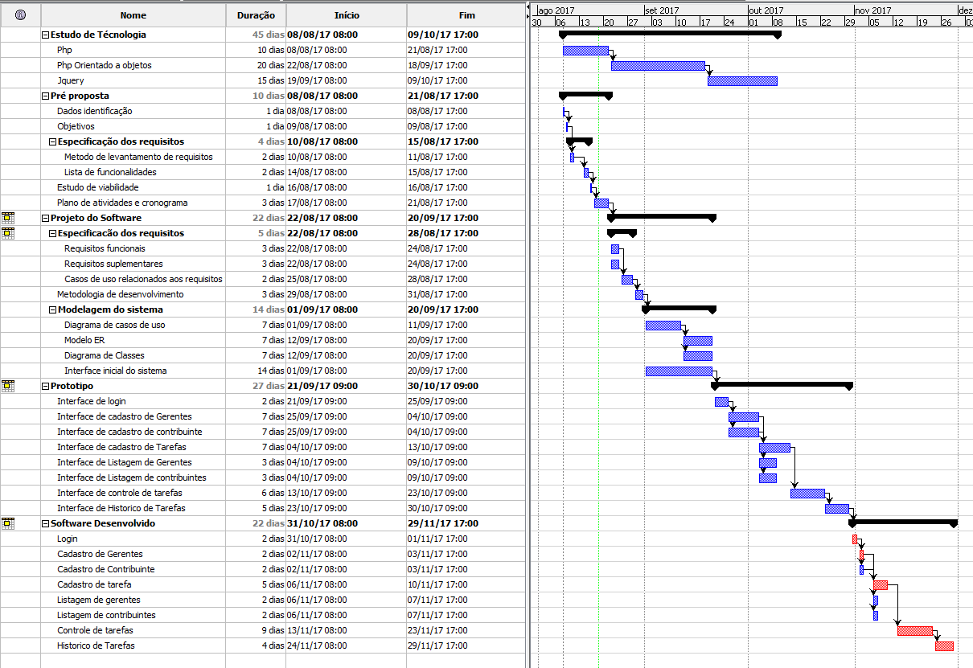

__________________________

Assinatura do aluno